### 总裁界面系统

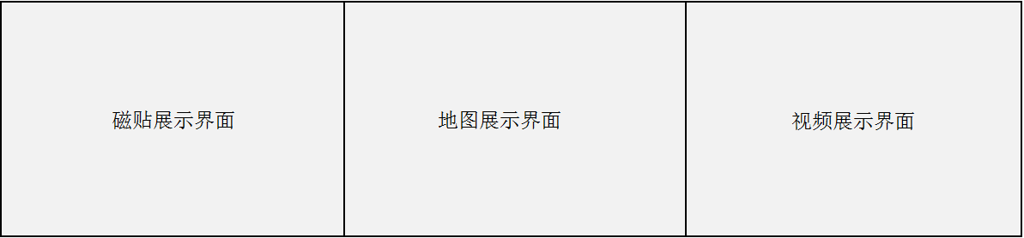

图5-4 界面布局示意图

总裁界面子系统是基于交通地理信息平台、视频联网监控平台、报表分析系统及自定义桌面系统之上的应用系统，本子系统在多个屏幕上以柱状图、饼图、地图、仪表、图表、报表等可视化图形方式展示数据。经过高效全面的数据分析，使用户对所关注的重要数据指标一目了然，做到对全市实时轨道交通营运情况的全局掌控。

本子系统包含电子地图模块、视频监控模块及个性化磁贴模块三个功能模块。

在宏观上本系统是苏州交通运输指挥中心（TOCC）指挥平台的一个子系统，为指挥平台提供轨道的运行状态信息。如上图所示结合TOCC指挥平台，本系统分为日常监控及应急处置两大类操作，其中应急处置又可根据事件的等级程度分为一般事件操作流程及突发事件操作流程，系统根据这些业务流程提供相应的多组操作界面，每组操作界面都采用一机三屏的形式，具体界面原型详见4.2~4.4的系统功能设计。本系统的入口界面如下图所示：



### 应急值守子系统

本系统是CS客户端使用WPF技术开发。

基于运营数据监督子系统，对轨道交通运输行业的重点领域、重点部位、重要事项进行行业监管。通过视频采集、客运流量、交通流量检测、列车位置数据、设备状态数据等实时交通信息采集外场设备和交通突发事件信息采集体系等，对管辖范围内的交通网运行状况（包括固定场所）进行监督，并对交通异常、突发事件、群体事件等情况进行综合监督。通过事件检测预警系统等先进技术手段对视频监控图像、列车数据等进行轮询检测，发现异常，自动弹出报警窗口，及时发现处置各类交通事件。

应急值守的目的是及时、准确报送突发公共事件，为整个城市应急系统的运行提供起始数据，为上级机关及时准确地掌握情况并妥善处置提供决策依据。本功能模块通过利用先进的视频采集、交通流量、列车位置数据、设备设施状态信息采集来对轨道运行的状态进行实时监测，做到及时发现异常，防患于未然。

系统需要实现功能包括：

1）客流量值守，对车站客流量进行监控；

2）列车位置信息值守，对列车运行的位置进行跟踪；

3）设备设施信息值守，对轨道设备的运行状态进行监控；

4）CCTV值守，对车站CCTV进行监控；

5）故障／报警值守，对各线路中对故障／报警信息进行及时提醒和定位查看；

6）发布信息值守，对轨道交通对外发布文字信息进行监控。（预留模块，1、2号线目前不具备此类数据监控功能，待后期系统升级改造后，视情况提供）

7）事件信息值守，提供人机界面实现事件数据的录入接口及事件信息的发布管理。

8）GIS综合应用，提供基于GIS轨道可视化应用。

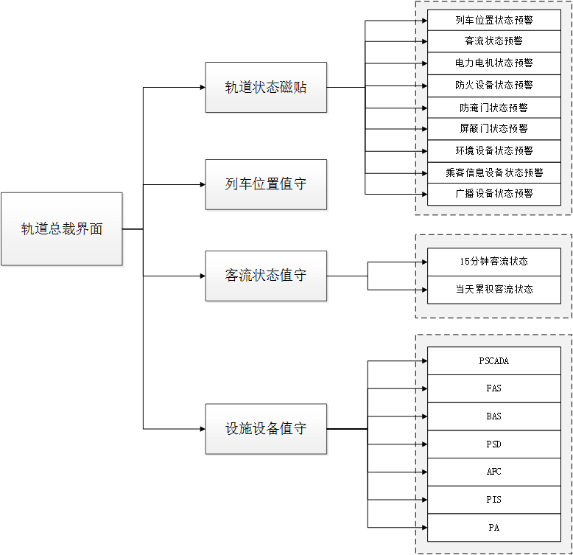

图**4-3**界面操作流程图

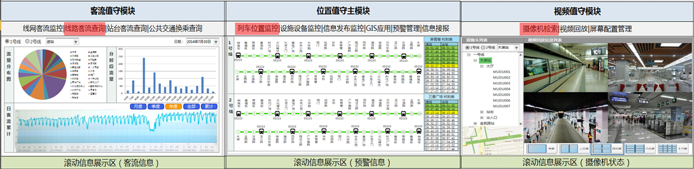

图**4-4**应急值守子系统首页示意图

子系统整体布局采用一机三屏的布局，从左至右分别是客流值守模块、综合值守模块、视频值守模块。操作菜单栏中的任何一项，根据事先设计好的业务动作，下面的左屏、中屏、右屏都将随之展示相应的信息。进入轨道交通应急值守平台，综合值守模块默认为进入列车位置值守界面。

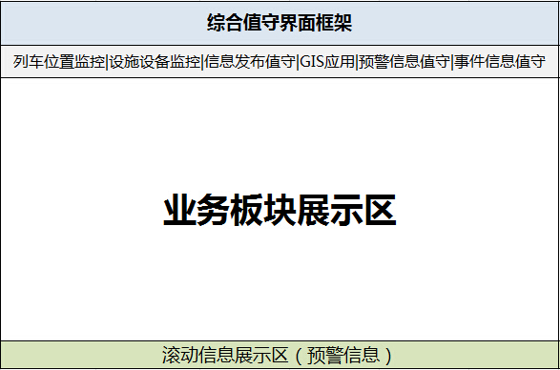

图**4-5**综合值守界面框架示意图

综合值守模块包含列车位置监控、设施设备状态监控、PIS/PA信息发布值守、GIS综合应用、事件信息值守及预警信息值守六大功能模块；界面下方为滚动信息展示区域，实时滚动显示系统预警信息，滚动信息展示区域可折叠或展开，可显示最近的10条预警信息，每条预警信息都有【关注】及【忽略】两个动作，当点击【关注】按钮时系统将生产突发事件接报信息并自动转入信息接报页面进行进一步操作；当点击【忽略】按钮时系统则取消预警并记录相关预警记录，同时系统支持自动忽略功能；双击预警信息记录则自动转入预警管理功能菜单对预警信息进行进一步操作。具体界面原先如下图所示：

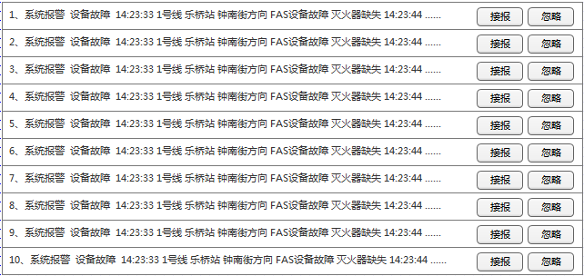

图**4-6**滚动预警信息原型界面

#### 客流信息值守模块

**（1）概述**

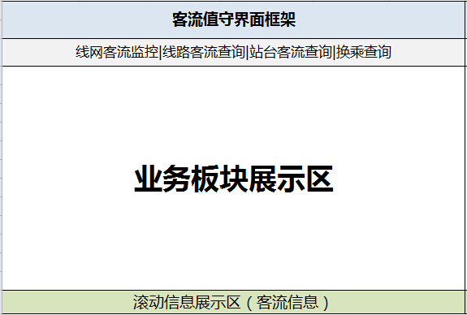

图**4-7**客流值守界面框架示意图

本模块包含客流监控、线路客流查询、站台客流查询及换乘查询四大功能；界面下方为滚动信息展示区域，实时滚动显示线网客流关注点的状态信息，当系统监测到客流异常时则转换成预警信息用声音及颜色警示监控人员，并在预警管理功能中相处相关历史记录。

**（2）功能说明**

1. 客流监控

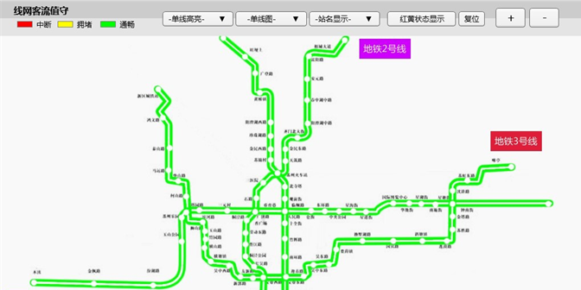

图**4-8**线网即时客流界面原型

本功能以轨道规划图的形式结合红、黄、绿三色展现整个轨道线网即时的客流情况及线路的基础信息，注：通过对轨道交通客流信息的整理和分析，需要制定客流信息的规则，设计和开发客流信息分析引擎，输出展示客流展示数据；当线网客流发生异常时，用颜色及声音提示监控人员。提供单线高亮显示功能、单线客流展示功能、站名展示功能、红黄状态显示功能；选择单线图功能后，显示单条线路的详细即时客流信息，具体内容见下图：

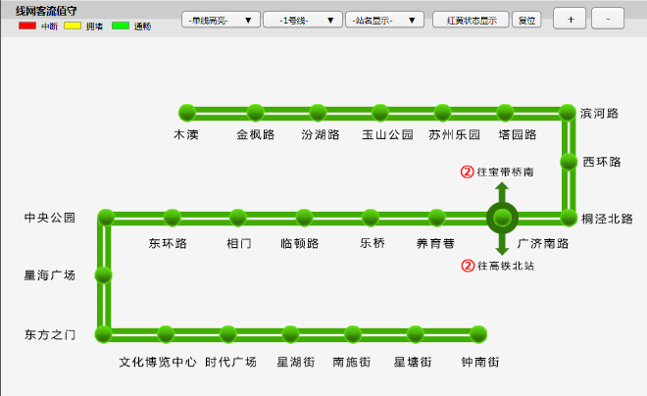

图**4-9**单线即时客流查询界面原型

点击【单线高亮】按钮后高亮突出显示轨道线路，界面原型如下图所示：

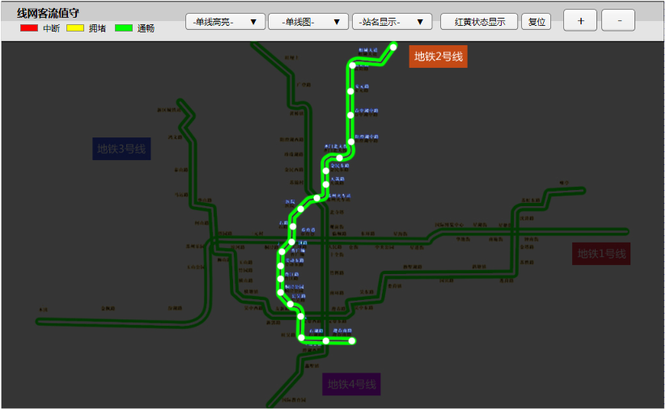

图**4-10**单线高亮界面原型

点击【红黄状态显示按钮】后用红黄两色突出显示线路客流信息，界面原型如下图所示：

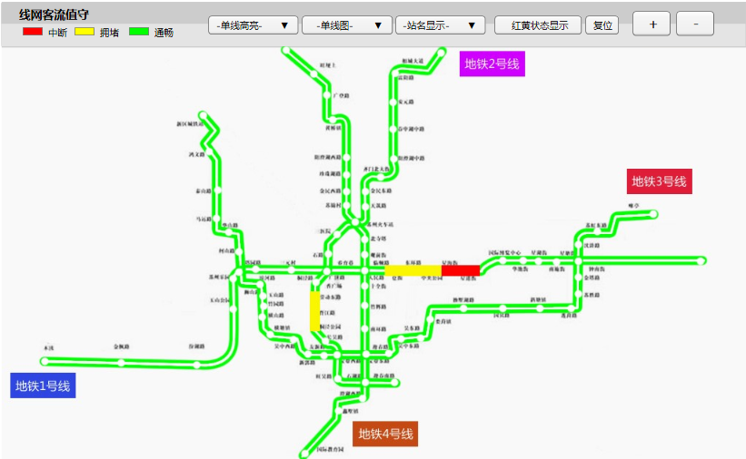

图**4-11**红黄状态显示界面原型

点击【线路标识】后显示线路的详细信息，界面原型如下图所示：

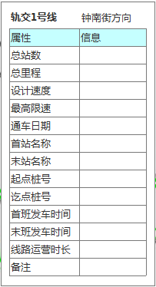

图**4-12**线路基础信息界面原型

1. 线路客流查询

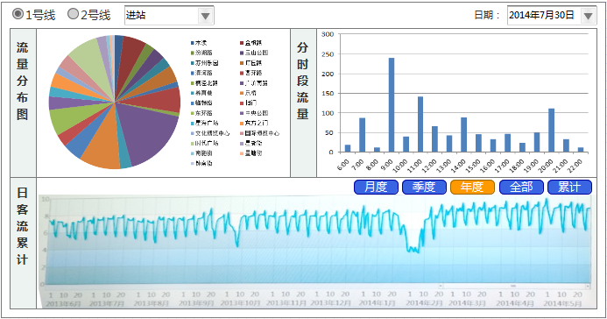

**图4-13线路客流查询界面原型**

本功能提供对各条轨道营运线路的历史客流分析查询功能，可通过多种图表结合的方式按线路、按方向、按时段对线路的流量分布、时段客流量及日客流量进行分析展示。

流量分布图可根据客流的类型以饼状图的形式展现线路各个站台的客流分布情况。

分时段流量图可根据客流的类型以柱状图的形式展现某条线路各个时间段的客流分布情况。

日客流量图可根据日客流总量以线状图的形式展现当前日期所在月度、季度、年度的线路客流分布情况。

1. 站台客流查询

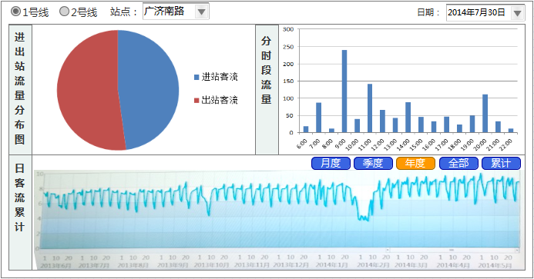

图**4-14**站台客流查询界面原型

本功能提供对各个轨道营运站台的历史客流分析查询功能，可通过直观友好的可视化图表按线路、按方向、按时段对线路的流量分布、时段客流量及日客流量进行分析展示。

流量分布图可根据客流的类型以饼状图的形式展现线路某个站台的客流分布情况。

分时段流量图可根据客流的类型以柱状图的形式展现某各站台各个时间段的客流分布情况。

日客流量图可根据日客流总量以线状图的形式展现当前日期所在月度、季度、年度的线路某站台的客流分布情况。

1. 换乘查询

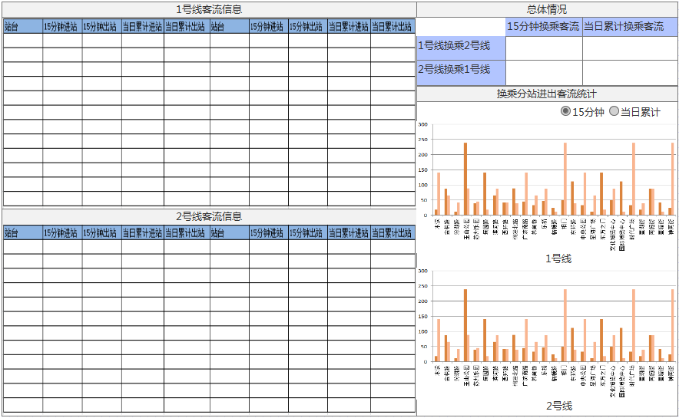

图**4-15**换乘查询图

本功能提供规定换乘站的客流统计分析功能。左侧区域显示轨道线路各站台的即时客流信息，右侧区域显示换乘站客流统计信息。

**（3）对应数据规范（详见附录）**

1. 即时客流查询规范
2. 客流综合查询规范
3. 轨道站台信息查询规范

#### 列车位置值守模块

**（1）概述**

列车位置通过ISCS监控系统获取信息。结合当日运行图，监控列车的运行秩序，检查是否按图行车。观察所有轨道线路的列车位置，出现异常情况时在屏幕上以红色闪动的状态标注，并进行语音提示，值班人员及时联系轨道运营公司了解相关情况，按照预案的要求对一定时间范围内未消除的情况启动预案。

**（2）功能说明**

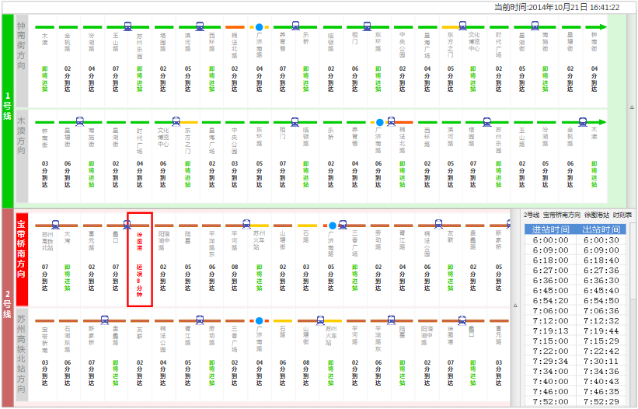

图**4-16**列车位置值守界面原型

本功能以竹节图的形式提供对各个轨道营运线路在线车辆位置的实时监控功能，注：通过对轨道交通信号信息的整理和分析，需要制定列车位置信息的规则，设计和开发列车位置信息分析引擎，输出展示位置展示数据；同时用可视化图表展示轨道营运出车率及准班准点率相关信息；当车辆位置发生异常时（列车异常停留5分钟及以上），用颜色及声音警示监控人员。

当选择竹节图上的某个具体站台时，在右侧的站台时刻表区域将显示该站台的列车计划到站信息。

**（3）对应数据规范（详见附录）**

1. 列车位置查询规范
2. 列车信息查询规范

#### 设施设备值守模块

**（1）概述**

应急值守人员也可以在屏幕上观察这些设备的运行状态，主要包括：防灾设备、电力和机电设备的状态，出现异常情况时在屏幕上以红色闪动的状态标注，并进行语音提示，值班人员及时联系轨道运营公司了解相关情况，若发生突发故障，则凭此信息分析故障的影响区域，便于后期按照预案的要求对一定时间范围内未消除的情况启动预案。

**（2）功能说明**

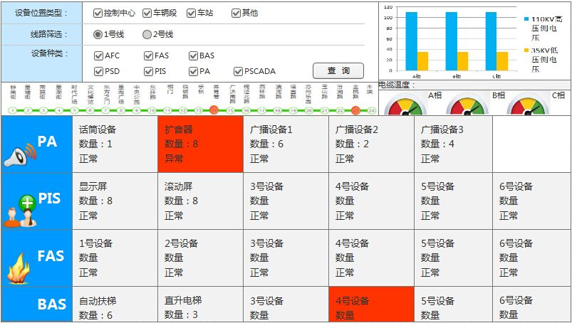

图**4-17**设施设备值守界面原型

本功能以电子表单结合红、黄、绿三种颜色提供对各个轨道营运设备（AFC、FAS、BAS、PSCADA、PSD、PIS、PA）实时状况的监控功能，当设施设备状态发生异常时，用颜色及声音警示监控人员。并可结合3D仿真模型展示设施设备当前状况，可完成对广济南路换乘站的建模工作。

当线路上的某个站台设备发送故障时，会在该站台所对应的设备类表位置显示报警信息，点击预警信息可以展示此类设备的详细运行信息并可通过CAD平面图显示设施设备大致的位置，界面原型如下图所示：

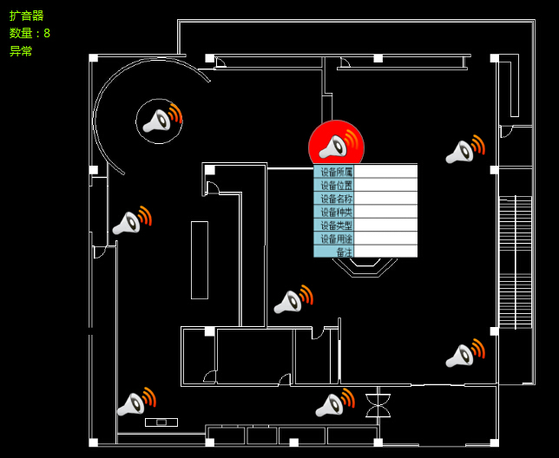

图**4-18**设备详细信息原型

**（3）对应数据规范（详见附录）**

1. 设施设备位置数据
2. 设施设备运行数据

#### 信息发布值守（预留）

**（1）概述**

本模块主要负责对轨道的PIS、PA系统信息发布内容的实时监控，包含当前信息和历史信息两个功能，由于1、2号线目前不具备此类数据监控功能，此模块为预留模块，待后期轨道公司系统升级改造后，视情况进行数据对接。

**（2）功能说明**

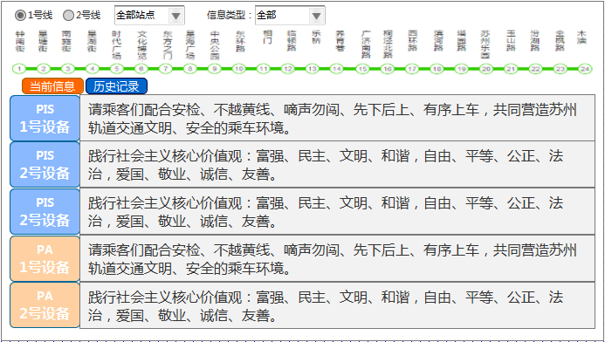

图**4-19** PIS、PA值守界面原型

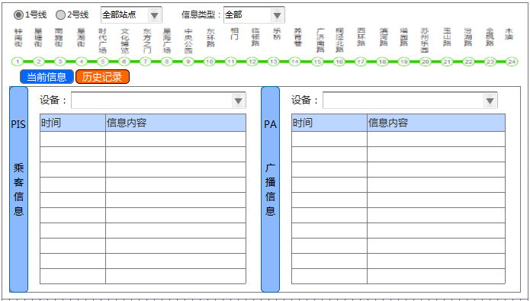

图**4-20** PIS、PA发布记录查询界面原型

本功能提供对各个轨道营运线路的PIS、PA设备实时信息发布监控功能，及设备实时状态展示功能；利用多种现代化多媒体信息发布渠道，将轨道交通运营信息、预警信息、应急信息、应急救援相关的政策、决策、宣传等通过轨道公司向公众进行规范、及时、准确、有序地发布，更好的为公众安全、方便的轨道交通出行提供相关的信息服务。

PIS监控界面屏幕显示当前轨道交通的各线路各车站的PIS设备上的发布信息，可以选择日期、线路、车站、上／下行，动态展示选择设备的发布信息，包括单条滚动文字信息、全屏文字信息。默认显示全部线路的发布信息。

PA监控界面屏幕默认显示轨道交通全部线路的PA发布信息，根据操作时选择的线路、车站、上／下行设备信息，右屏动态调整显示PA发布信息（音频文件），不提供业务操作。

**（3）对应数据规范（略）**

#### GIS综合应用模块

**（1）概述**

本模块提供应急指挥GIS地图综合应用服务，在GIS电子地图上对苏州大市范围基础地理信息、轨道交通网络信息、现有公交站点与线路信息、电力设施、消防设施、安监部门、公安机关、城管设施、医疗卫生机构等位置信息的可视化与查询；实现轨道交通相关场景（车站内部空间以及重要路段）虚拟地理环境的构建，实现可视化，并提供影响范围分析等辅助分析功能；检索和设置轨道交通防灾设备、电力和机电设备、监控摄像机等设施的位置功能。

**（2）功能说明**

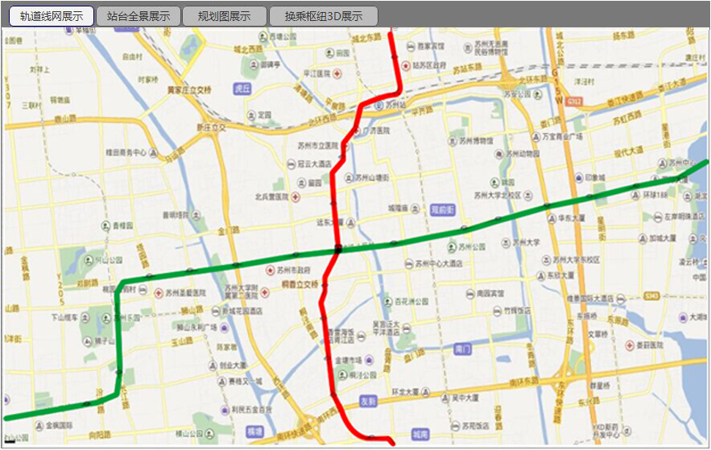

图**4-21**轨道现网展示界面原型

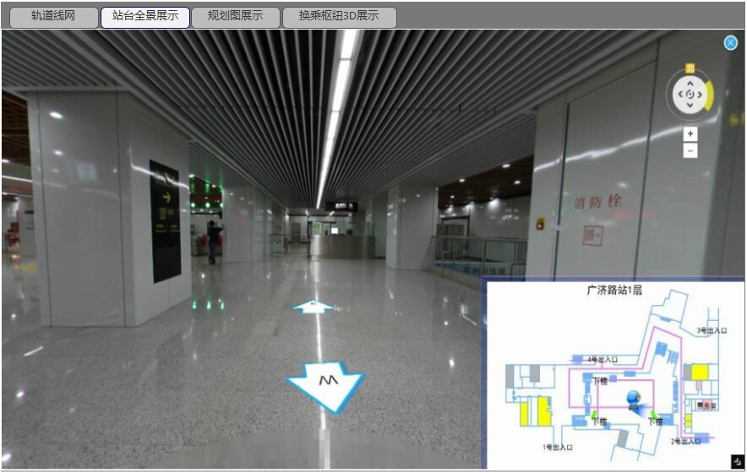

图**4-22** 站台全景展示界面原型

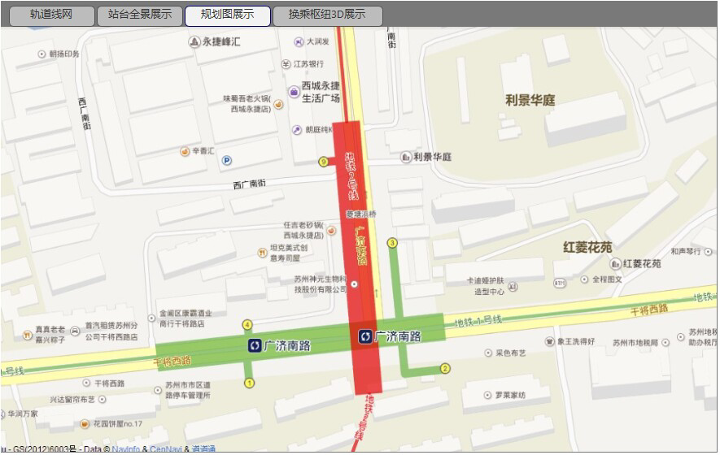

图**4-23** 轨道规划图界面原型

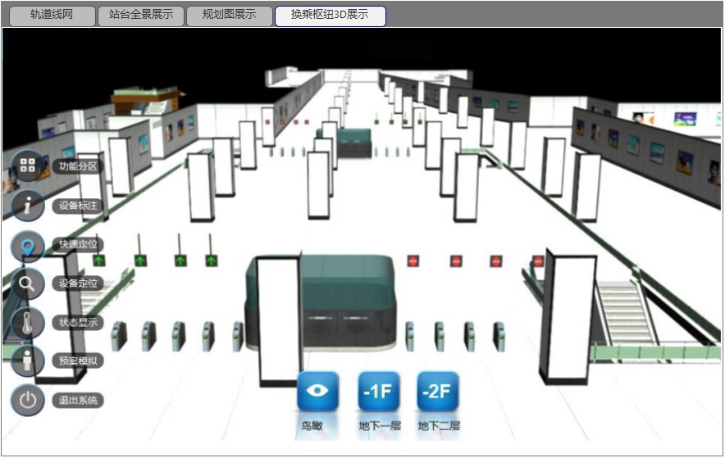

图**4-24** 换乘枢纽3D展示界面原型

本功能集成GIS电子地理信息系统专用控件展示轨道交通专题图层，展示轨道线路的实际走向及各站台的CAD布局图、360度全景展示及摄像头位置功能等，除上述功能外还具备如下功能：

表**4-3** GIS应用功能表

| **序号** | **功能名称** | **功能描述** |
| --- | --- | --- |
|  | 基本操作 | 基本操作分为平移、放大、缩小、鹰眼、选择、罗盘、比例尺控制。 |
|  | 地图切换 | 地图切换功能主要表现于在一个操作窗口中，可以来回切换不同的地图源。 |
|  | 设置轨迹回放 | 设置轨迹回放包含显示点位标识、图标编号、历史定位数，其包含图层名称、是否回调、是否起始页、是否末页、起点ID或相对路径、图标ID或相对路径、点位ID、点位显示名称、经纬度、时间、速度、方向、状态、角度、备注、轨迹线颜色、轨迹线类型、线宽、透明度。 |
|  | 轨迹回放回调函数 | 轨迹回放时，GIS系统每显示一个点就出发该函数。 |
|  | 设置回放方式 | 设置回放方式包含轨迹点、轨迹线。 |
|  | 取消或暂停回放 | 在轨迹回放过程中，用户可以控制取消和暂停轨迹回放。 |
|  | 设置回放工具条进度控制 | 用户可以进行轨迹播放的快进、后退、暂停操作。 |
|  | 轨迹自定义气泡弹出框 | 在气泡弹出框中，操作用户可自定义其预置的显示字段，如：车速、司机、经纬度、车牌号、位置。 |
|  | 地物信息查询 | 地物信息查询则是根据POI的名称来获取其经纬度信息，采用WebService方式。 |
|  | 逆地理编码 | 逆地理编码则是通过经纬度来获取地物的名称及道路信息，采用WebService方式，如查询为空，则返回空。 |
|  | 道路查询 | 通过经纬度查询道路，根据数据的属性，有多少垂足和道路方向就返回多少。 |
|  | 路径计算 | 通过起终点经纬度，获取路径信息（返回结果起点、终点间的路径点集及距离）。 |
|  | 图标管理 | 图标管理为Web服务，分为创建图标目录、创建图标文件、删除图标文件、获取目录下图标列表和图标排序。 |
|  | 获取全国城市列表 | 获取城市列表为WebService，提供全国城市列表获取功能。 |
|  | 地图初始化 | 初始化地图。 |
|  | 地图标点 | 返回在地图上标定点位后的经纬度。 |
|  | 地图定位 | 移动地图至指定的经纬度及缩放等级。 |
|  | 地图视窗 | 获取当前视窗的中心点和左下、右上的经纬度。 |
|  | 多边形界限区域数据 | 返回多边形区域的中心点、边界点集合。 |
|  | 圆形界限区域数据 | 返回圆形区域中心点经度、中心点维度、半径。 |
|  | 矩形界限区域数据 | 返回矩形区域中心点经纬度，左上右下角经纬度。 |
|  | 数据聚散 | 地图上，如果产生较多数据时，采用聚散显示，C/S无法实现。 |
|  | 地图事件 | 地图时间需要提供加载完成事件，供BS调用ESC按键事件外传：ESC键被按下事件后，触发事件通知业务系统（CS调用）。 |
|  | 城市列表设置 | 制地图服务组件的城市列表信息。 |
|  | 工具栏控制 | 控制地图服务组件工具栏显示。 |
|  | 服务器信息 | 返回地图服务器相关信息，具体信息待定。 |
|  | 错误处理 | 地图错误信息：将地图出错信息反馈给业务系统。 |
|  | 数据库写入操作错误信息查询 | 反馈系统错误信息说明。 |
|  | 点位显示 | 维护点位数据的基本信息，包括：点位标识、显示方式、经度、纬度、定位时间等（含气泡显示）。 |
|  | 线显示 | 线元素数据信息，维护线元素数据的基本信息，包括：线型、颜色、线宽的设定，特定设置公交线线路。 |
|  | 面显示 | 面元素数据信息，维护面元素数据的基本信息，包括：颜色、透明度设定。 |
|  | 圆显示 | 圆元素数据信息，维护面元素数据的基本信息，包括：颜色、透明度设定。 |
|  | 矩形显示 | 矩形元素数据信息，维护矩形元素数据的基本信息，包括：颜色、透明度设定。 |
|  | 地图地图显示 | 指定地图底图的服务路径。 |
|  | 子图源显示 | 控制子图源服务路径、显示比例尺范围设定。 |
|  | 图层信息 | 控制新增图层、注销图层、清空图层、隐藏显示图层、获取图层信息。 |
|  | 地图右键菜单 | 由接口传入菜单项，返回用户选择的菜单id。 |
|  | 图表功能 | 用饼状图、柱状图、曲线图、仪表盘来展示相关数据。 |
|  | 报表功能 | 使用Excel表格，对当前数据进行报表展现。 |
|  | 路况简图 | 根据路况系统，进行区域点选获取路况简图。 |
|  | 滚动字幕 | 以参数传入的方式进行滚动字幕的显示，在地图上进行显示。 |

**（3）对应数据规范（详见附录）**

GIS系统数据规范

#### 预警信息值守模块

**（1）概述**

本模块包含预警信息管理及预警信息统计分析两个功能。

报警信息管理功能是基于实时监督数据实现的，因此必须对所监督的每一个数据设置报警阀值。

可以量化的监测信息，阀值的设置以数字值为主，可以根据严重程度的大小设立多个等级。如AFC客流量信息、列车早晚点时间等。

不能量化的监测信息，需要根据设备的位置、重要性、故障导致的影响等事先指定出每一个设备的故障报警等级。如轨道交通系统中的SCADA、BAS、FAS等系统监测到的信息，都是全网各地点各种设备的工作状态。可根据设备的位置和重要性事先设置好每一个设备的故障报警等级。

记录系统发生的所有报警历史记录及其特征信息。可以按各种条件对报警记录进行搜索定位和统计分析。帮助掌握轨道交通系统总体运行安全状况。

**（2）功能说明**

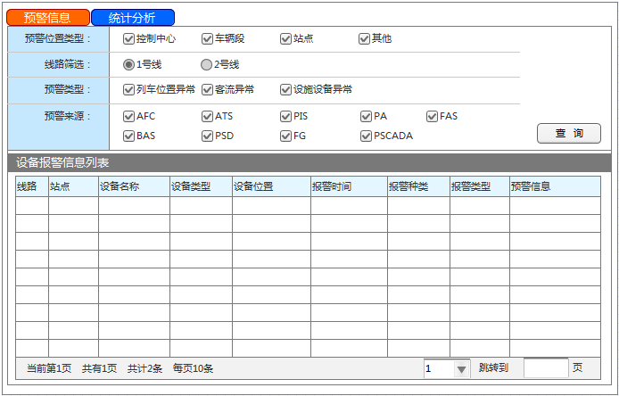

图**4-29**预警信息管理界面原型

本功能包含预警信息管理及预警信息统计分析两个子功能；预警信息管理可以按线路、站台、预警类型、预警时间、处置操作、当前状态进行分类查询；默认按时间排序显示预警信息列表，可以对预警信息进行【关注】及【忽略】操作；预警统计分析用可视化图表展示预警统计分析相关信息。

设施设备故障统计通过饼状图统计分析轨道线路各站台设施设备的故障情况；分时段预警信息统计分析通过柱状图按时段分析显示各类预警信息分布情况，界面原型如下图所示：

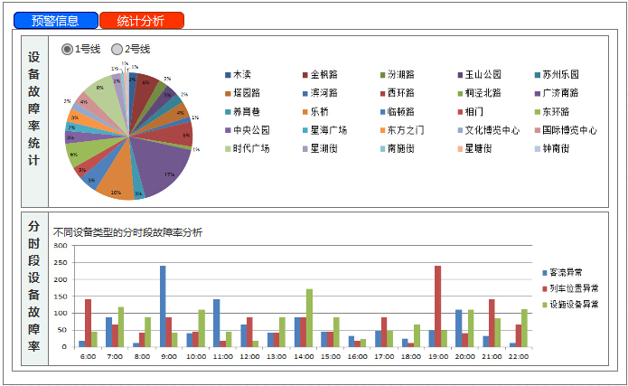

图**4-30**预警信息管理界面原型

**（3）对应数据规范（详见附录）**

1. 预警信息综合查询规范

#### 视频值守模块

**（1）概述**

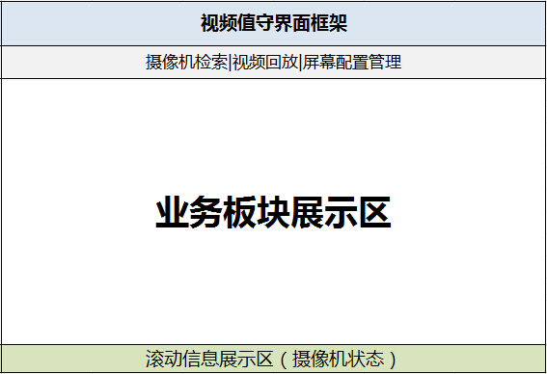

图**4-31**视频值守界面框架示意图

本模块包含屏幕控制管理、视频回放管理及摄像头检索三大功能；界面下方为滚动信息展示区域，实时滚动显示摄像头的状态信息，当系统监测到摄像头异常时则转换成预警信息用声音及颜色警示监控人员，并在预警管理功能中相处相关历史记录，系统可同时显示4路实时视频。

**（2）功能说明**

1. 屏幕控制管理

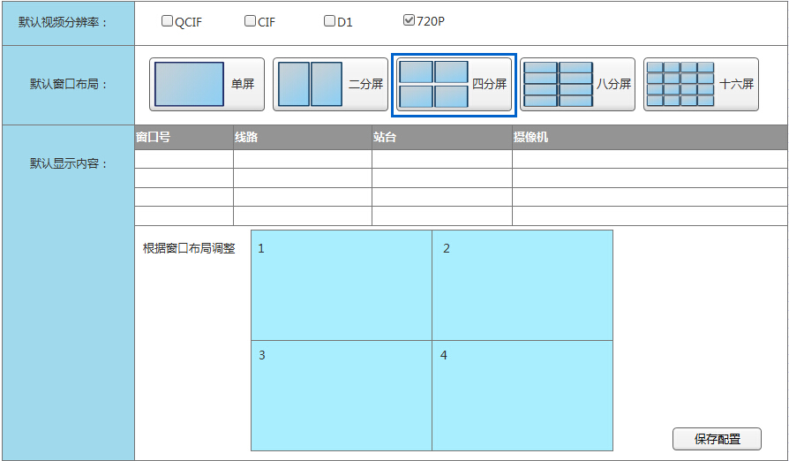

图**4-32**屏幕控制管理界面原型

本功能提供对视频监控控件的初始化设置及配置管理功能，通过功能丰富且操作便捷的管理界面让操作人员可以灵活定制视频值守模块的各种功能，动态调整输出显示信息，屏幕进行合理分割和展示，最大可以支持16路同时输出。

1. 视频回放管理

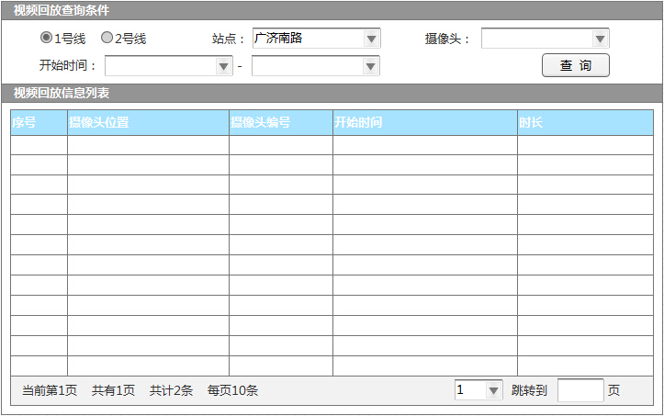

图**4-33**视频回放管理界面原型

本功能提供对视频监控信息的检索回放功能，可按线路、站台、摄像头、开始时间、结束时间等条件进行检索，根据检索结果可回放选定视频。

1. 摄像头状态检索

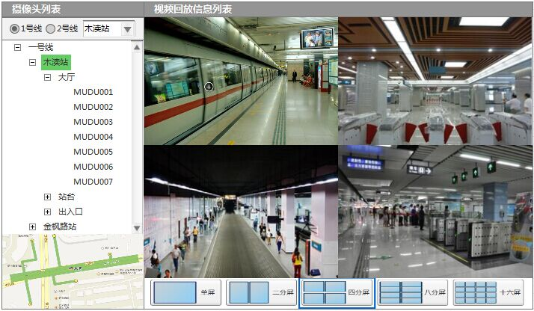

图**4-34**摄像头状态检索界面原型

本功能提供对轨道营运所涉及的站台、车厢、控制中心等相关区域的视频检索监控功能，默认情况下显示预先配置好的视频监控信息，支持与GIS综合应及3D仿真的功能互动，可按线路、站台、调度中心进行分类检索且操作界面设计合理简便，并提供相应的摄像机操作控制功能及摄像头实时状态显示功能。

**（3）对应数据规范（详见附录）**

1. 摄像头位置数据规范
2. 视屏监控通讯规则数据规范

# 数据规范

## 基本数据类型

基本数据类型是指在数据规范中各个节点属性使用的数据类型和遵循的数据格式，如果有其他扩展的数据类型和格式可以在这里扩展，在本章末尾需要定义数据规范统一遵循的应用标识的具体值。

系统主要使用九种标准数据类型，主要有：LOGICAL、LONG、SINGLE 、DOUBLE、CURRENCY、DATE、BINARY、TEXT、GUID。它们的含义、取值范围、格式和默认值如下：

|  |  |
| --- | --- |
| **类型** | **说明** |
| LOGICAL | 逻辑型，值为：true或false，不能为空且必须为小写，默认值false。 |
| LONG | 整数型，数据位数在设计时不限长度，不能为空，默认值0。 |
| SINGLE | 单精度型，取值范围：4个字节。经纬度数据，小数点后保留六位小数，默认值为0。 |
| DOUBLE | 小数型，数据位数和小数位数在设计时不限长度，不能为空，默认值0.0。 |
| CURRENCY | 货币型，仅含两位小数的数据，不能为空，默认值0.00。 |
| DATE | 日期型，格式为“YYYY-MM-DD HH:MM:SS”，默认值为空。 |
| BINARY | 二进制型，二进制数据的BASE64编码，默认值为空。 |
| TEXT | 文本型，长度不限，默认值为空。 |
| GUID | 数据标识型，格式“7adab85a-e2cd-4a17-a23b-4044b0d72560”小写格式，每一位必须是’0-9’，’a-f’十六个字符之一，按照标准GUID算法生成的内容。 |

扩展数据类型及其格式。扩展数据类型主要有车辆位置数据、多媒体数据。

智能轨道应急预案系统中的应用标识统一为：

"ac6f15f5-a864-4805-8bf3-4bc7e7b4bba6"。

元数据唯一标识统一命名为Guid，类型为GUID；与元数据关联的属性节点名称统一以“元数据名”+Guid的方式命名。如：员工信息元数据（Employee）中包含企业元数据（Company）的关联标识，则应命名为CompanyGuid。

## 元数据规范

本章用于描述所有元数据的相关信息，每个元数据都要包含下面八项内容：

**数据名称**：中文名称，数据用途，数据类型代码：Member

**数据定义**：数据属性列表

**数据格式**：

<Document TaskGuid="应用标识" DataGuid="人员标识" DataType="Member">

<Guid Type="TEXT">人员标识</Guid>

<属性节点 Type="TEXT">属性内容</属性节点>

……

</Document>

**数据描述**：

|  |  |  |
| --- | --- | --- |
| 节点名称 | 类型 | 含义 |
|  |  |  |
|  |  |  |

**数据完整性说明**：

与其他数据的关联说明；什么情况下数据无法写入；数据范围限制说明，唯一值定义；数据属性的限制条件；数据属性的默认值；数据删除后那些数据会受到影响。

**流转方式**：数据如何在系统中流转。

**访问权限**：各角色对数据的访问权限。

**数据生成的频度**：何时增加数据，何时删除数据，何时调整数据。

## 单项数据读取规范

本章用于描述固定数据标识和类型的查询数据。类似于应用软件错误代码表、系统配置情况等信息是基本固定的数据，通过固定数据标识和类型可以进行查询，涉及这些数据的XML格式在这里进行描述，每个查询规范都要包含下面六项内容：

**数据名称**：定义数据的文字名称、数据标识和数据类型；

**数据定义**：数据包含的内容清单；

**返回值数据格式**：描述数据遵循的XML格式；

**数据描述**：

|  |  |  |
| --- | --- | --- |
| 节点名称 | 类型 | 含义 |
|  |  |  |
|  |  |  |

**数据完整性说明**：描述数据的来源以及与其他数据之间的关系，包括：引用关系、符合性关系、校验型关系等；

**访问权限**：描述数据被访问权限。

## 查询命令和查询结果数据规范

本章用于描述数据查询命令和返回结果的格式，命令和结果按照一一对应的方式出现。应用软件包含的所有数据使用本章定义的规范都可以获取。每组查询规范包含下面七项内容：

**命令名称**：定义命令的文字名称和数据类型；

**命令含义**：描述查询命令的用途；

**查询命令格式**：定义输入参数遵循的XML格式；

**查询命令含义**：

|  |  |  |
| --- | --- | --- |
| 节点名称 | 类型 | 含义 |
|  |  |  |
|  |  |  |

**返回结果格：**定义返回结果遵循的XML格式；

**返回结果含义**：

|  |  |  |
| --- | --- | --- |
| 节点名称 | 类型 | 含义 |
|  |  |  |
|  |  |  |

**访问权限**：描述查询命令可以被那些角色使用。

## 总体结构

|  |  |  |
| --- | --- | --- |
| 运营数据采集规范 | 基础接口数据规范 | 线路基础数据规范 |
| 站台基础数据规范 |
| 路段基础数据规范 |
| 控制中心基础数据规范 |
| 列车数据规范 |
| 设施设备位置数据规范 |
| 摄像机位置数据规范 |
| 动态运营数据规范 | 列车位置数据规范 |
| 列车到站数据规范 |
| 列车调度数据规范 |
| 排班计划数据规范 |
| 单站客流实时数据规范 |
| 单站客流当天累计数据规范 |
| 全线客流当天累计数据规范 |
| 刷卡数据规范 |
| 设施设备运行数据规范 |
| 营运事件数据规范 |
| 业务系统数据规范 | 元数据规范 | 突发事件数据规范 |
| 应急预案数据规范 |
| 处置流程数据规范 |
| 流程节点数据规范 |
| 处置案例数据规范 |
| 事后评价数据规范 |
| 系统预警日志数据规范 |
| 系统操作日志数据规范 |
| 应急人员数据规范 |
| 业务系统数据规范 | 元数据规范 | 应急车辆数据规范 |
| 应急物资数据规范 |
| 值班计划表数据规范 |
| 值班计划明细数据规范 |
| 交接班数据规范 |
| 通讯录数据规范 |
| 键值对参数数据规范 |
| 阀值数据规范 |
| 系统接口数据规范 |
| 信息发布模板数据规范 |
| 知识库数据规范 |
| 模拟事件参数数据规范 |
| 用户角色自定义配置数据规范 |
| 综合查询规范 | 即时客流查询规范 |
| 客流综合查询规范 |
| 轨道换乘查询数据规范 |
| 突发事件查询规范 |
| 系统预警日志信息查询规范 |
| 系统运行日志信息查询规范 |
| 数据采集记录查询规范 |
| 站台信息查询规范 |
| 出入口信息查询规范 |
| 列车信息查询规范 |
| 设备设施位置查询规范 |
| 摄像机位置查询规范 |
| 应急人员查询规范 |
| 业务系统数据规范 | 综合查询规范 | 应急车辆查询规范 |
| 应急物资查询规范 |
| 应急装备查询规范 |
| 应急处置资源查询规范 |
| 任务节点综合查询规范 |
| 知识库查询规范 |
| 键值对参数查询规范 |
| 阀值查询规范 |
| 系统接口查询规范 |
| 信息发布模板查询规范 |
| 值班表查询规范 |
| 值班日志查询规范 |
| 交接班查询规范 |
| 通讯录查询规范 |
| 预警信息查询规范 |
| 案例数据查询规范 |
| 应急预案查询规范 |
| 案例综合查询规范 |
| 应急资源查询规范 |
| 同类事件对比查询规范 |
| 应急事件处置过程查询规范 |
| 支撑系统数据规范 | GIS地图系统数据规范 | |
| 可视化指挥调度系统数据规范 | |
| 3D仿真系统数据规范 | |
| 视频监控系统数据规范 | |
| 主流信息发布系统数据规范 | |